
派約里亞．小巨匠幼兒園

Name：Abbie(游欣怡) Period：2024 / 09 / 02 ~ 09/06 Class：Orange
Time | 星期一  Mon | 星期二  Tue | 星期三  Wed | 星期四  Thu | 星期五  Fri
09:30  /  10:10 | Language Art（Phonics） | Human Ecology | Creative Math | Chinese | Writing
09:30  /  10:10 | Student Book L1,2  Review  Voc, Sentence, TPR | 有趣的植物  ＊瞭解植物各部位功  用  ＊欣賞各種植物 | 比較多和少  ＊數與量的概念  ＊正確辨別量與多  少  ＊練習本活動 | 小水滴  ＊增進幼兒體驗大自然的機會  ＊認識國【飛】，並  進行造詞遊戲 | Lesson 5  ＊pizza  ＊rice  ＊noodles  ＊bread  ＊juice
10:10  /  10:50 | Language Art | Chinese | Language Art | Language Art | Outdoor
10:10  /  10:50 | Music and Body Movement  Song：Animal Walk  ＊以肢體模仿動物的行走特徵  ＊樂於參與音樂律動活  動 | Review  ＊增進語文能力  ＊學習正確拼讀方式  ＊複習L.1~L.4 | Student Book L1  Review  L1  Voc, Sentence, TPR | Phonics L10  Letter ”M”  Michael, Map, Magic, Moth, | 活動身體  動動大小肌肉
10:50  /  11:30 | Creative Math | EQ Land | Orff | Language Art（Phonics） | Language Art
10:50  /  11:30 | 比較多和少  ＊數與量的概念  ＊了解多與少的意  思  ＊正確辨別量與多概念 | I Feel Frustrated  ＊認識「挫折」  ＊學習情緒排解方法  ＊能在適當時間尋求協助  並正確的排解情緒 | ~~我是音樂家~~  ＊兒歌『小南瓜』  ＊鐘琴打擊並確認  唱名音組  ＊木琴與鐘琴合奏  並結合音樂 | Phonics L9,L10  Letter ”K, L, M”  Voc：  Kim, Kitten, Lamb, Love ,Michael, Map, Magic, Moth | Student Book L1  Review  L2  Voc, Sentence, TPR
14:30  /  15:10 | Human Ecology | Language Art | Human Ecology | Potential  Development | Human Ecology
14:30  /  15:10 | 認識植物  ＊認識植物各部位名稱  ＊欣賞各種植物  ＊培養觀察力 | Phonics L9  Letter ”K, L”  Kim, Kitten, Lamb, Love, | 藝術創作  ＊作品：  地底下的植物  ＊用粉蠟筆畫出地底下的植物如:地瓜、蘿蔔…等~以及地底下的小昆蟲。  ＊最後刷上水彩  ＊作品分享  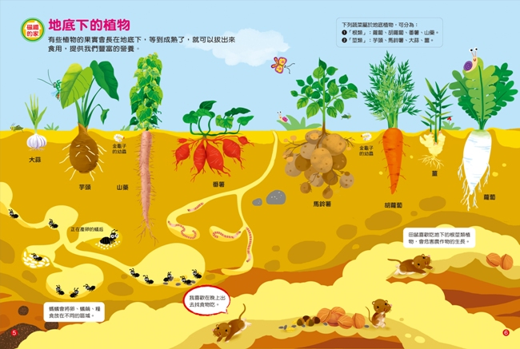 | A Rowboat  ＊創作：小船  ＊能正確的使用教具  ＊能收拾並整理好教  具盒並歸位完畢 | 認識植物  ＊知道植物各部位名稱  和功能  ＊專注聆聽說明  ＊能在課堂時間完成  遊戲本
15:10  /  15:50 | PE | Human Ecology |  | Human Ecology | Human Ecology
15:10  /  15:50 | 投籃遊戲  ＊器材：珍珠球  ＊手腕關節靈活度  ＊手眼協調性  ＊遵守活動規則 | 美化環境  ＊認識校園的植物  ＊了解植物對生活  的影響 |  | 好玩的植物  ＊了解植物特性  ＊了解植物對生活的  影響  ＊能愛護植物 | 小小彩繪家  ＊遊戲本彩繪  ＊能獨立完成繪畫、  剪貼之技能  ＊思考與專注力的  訓練
早上晨間活動 星期三：益智角 ＆ 靜思語時間 ； 星期一、二、四、五：晨操律動

靜思語：勤勞、孝順篇複習 Weekly sentence：Draw a picture.

